Влияние доли и размера полярных групп на растяжение дипольной цепи
Мерзлякова Т.Ю.,¹ Гордиевская Ю.Д.,^{1,2} Крамаренко Е.Ю.^{1,2}
Студент, 3 курс бакалавриата
¹Московский государственный университет имени М.В. Ломоносова,
физический факультет, Москва, Россия
²Институт элементоорганических соединений им. А.Н. Несмеянова Российской академии наук, Москва, Россия
E-mail: merzlyakova@polly.phys.msu.ru
Изучение растяжения одиночных полимерных цепей является актуальным направлением исследования, так как имеет ряд практических применений, связанных с описанием поведения биомолекул, таких как ДНК и белки. При этом многие биологические макромолекулы имеют в своем составе заряженные мономеры, то есть являются ион-содержащими полимерами. Особым классом ион-содержащих полимеров являются дипольные цепи, или макромолекулы, содержащие полярные группы.
В последние несколько лет дипольные цепи (цепи с полярными группами) активно изучаются. Было обнаружено, что доля и размер полярных групп может стать определяющим фактором в переходе клубок-глобула в малополярных растворителях[1,2].
В данной работе методом молекулярной динамики было изучено растяжение дипольной цепи с варьируемой долей и размером полярных групп. Диполи моделируются как два противоположно заряженных звена, одно из которых принадлежит основной цепи, а другое является боковой группой и может свободно вращаться. Растяжение проводилось путем приложения внешней силы к концевому звену (Рис.1). Особое внимание уделено изучению конформаций, образующихся при разворачивании глобулы в малополярных растворителях. Было показано, что в зависимости от доли и размера полярных групп растяжение может происходить скачкообразно или постепенно, также при определенных условиях существует плато, связанное с образованием мультиплетов, препятствующих деформации.
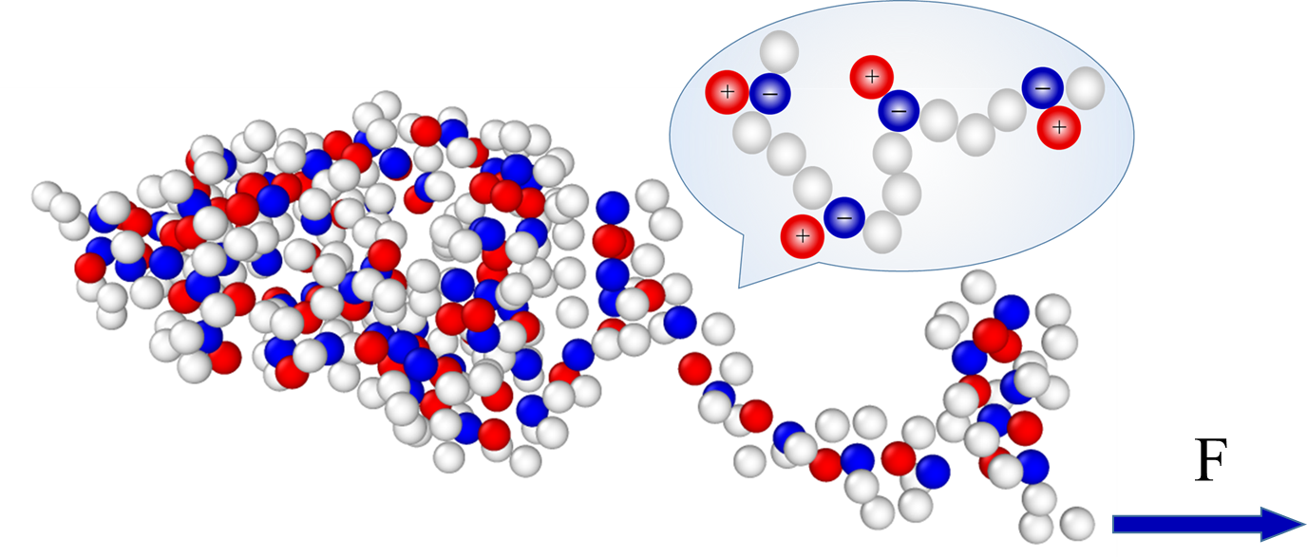
Рис. 1. Снимки растяжения полимерной цепи, имеющей полярные группы
Благодарность. Работа выполнена при поддержке Министерства науки и высшего образования Российской Федерации (Соглашение № 075-15-2021-622).
Литература
1. Gordievskaya, Yu. D.; Budkov, Yu. A.; Kramarenko, E. Yu. An Interplay of Electrostatic and Excluded Volume Interactions in the Conformational Behavior of a Dipolar Chain: Theory and Computer Simulations // Soft Matter 2018, 14 (17), 3232–3235.
2. Гордиевская, Ю. Д.; Крамаренко, Е. Ю. Влияние доли и размера полярных групп на формирование компактных конформаций полимерной цепи с варьируемой жесткостью в малополярных средах. // Высокомолек. соед. Сер. Б 2019, 61 (6), 417–427.

